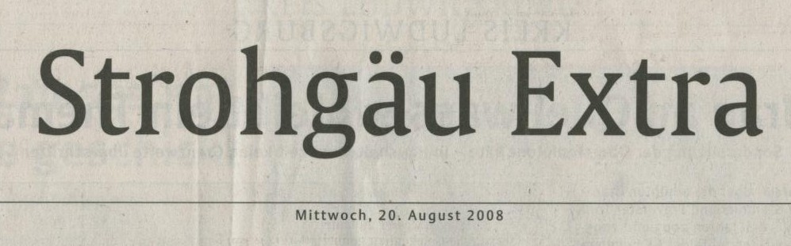

Bürgerprogramm bei der Bundesregierung

Gerlingen (cas). Anlässlich des Tags der offenen Türen der Bundesregierung am 23. und 24. August wird das Bürgerprogramm Soziale Marktwirtschaft vorgestellt. 350 Bürger waren angetreten, Wege zu mehr sozialer Gerechtigkeit zu präsentieren – mit dabei auch die Gerlingerin Gerda Mahmens. In Vorbereitung ist auch ein Termin bei Ministerpräsident Günther Oettinger. Dann wollen die baden-württembergischen Teilnehmer ihre Ideen für das Land vorstellen.